LICENCIATURA EM CIÊNCIAS BIOLÓGICAS

DIGITE AQUI O TÍTULO (E SUBTÍTULO, SE HOUVER) DO PROJETO

Autor 1
Autor 2
Autor 3

RESUMO:
Escreva aqui o resumo do projeto em até, no máximo, dez linhas. O texto do resumo deve estar em fonte tamanho 10. O resumo deve ser escrito em um único parágrafo contendo texto corrido que contemple, de forma objetiva e resumida, o seguinte: a escolha do tema, o objetivo principal, o material e os métodos que serão utilizados e os resultados preliminares.
Palavras-chave: digite, entre vírgulas, de três a cinco palavras-chave.

INTRODUÇÃO
Os textos a partir deste item devem ser escritos em fonte tamanho 12, com alinhamento justificado (margens esquerda e direita alinhadas).
Os parágrafos devem, necessariamente, ser marcados teclando-se, uma vez só, a tecla TAB. O recuo de primeira linha de parágrafo será feito automaticamente.
Não altere a formatação que está neste documento. Você deverá, apenas, escrever com o mesmo tipo e tamanho de fonte e apagar as informações que não serão utilizadas (por exemplo, se você for o único autor, apague as linhas referentes aos outros autores.
A Introdução deve conter informações sobre a escolha do tema, o referencial teórico, os objetivos e a justificativa do trabalho.
Caso sejam inseridos elementos gráficos (figuras, tabelas, quadros etc.), todas devem ser devidamente enumeradas e ter, necessariamente, pelo menos uma citação no texto. Exemplo disto: a figura 1 traz um elemento gráfico. Veja que o elemento foi citado aqui e que, na legenda, já aparece o número (que deverá ser crescente – 2, 3, 4 etc. – caso haja outros elementos gráficos no projeto). Já a tabela 1 traz um exemplo de uma tabela.

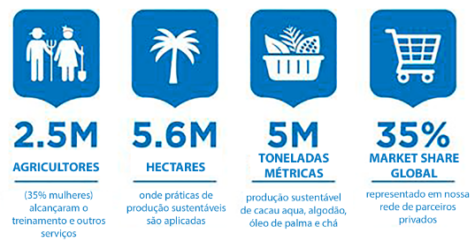

Figura 1. Coloque aqui uma breve descrição da figura. A fonte é tamanho 10, centralizado. Todas as legendas de figuras são centralizadas e colocadas abaixo do respectivo elemento gráfico.

Tabela 1. Coloque aqui uma breve descrição da tabela. A fonte é tamanho 10, justificado. Todas as legendas de tabelas e quadros são justificadas e colocadas acima do respectivo elemento gráfico.

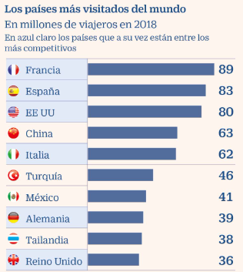

MATERIAL E MÉTODOS
Este item do projeto é onde serão inseridas as informações sobre todos os elementos que subsidiarão a execução futura do projeto (material) e os procedimentos que serão empregados (métodos).
Normalmente, o material é colocado na forma de itens – mas, fique à vontade para escrever sobre o material em texto corrido, também.

RESULTADOS ESPERADOS
Neste item, como já está autoexplicado, deverão ser escritas as pretensões do projeto, com os resultados que se espera ter no futuro.

CRONOGRAMA
Segue exemplo do cronograma do projeto, somente a título de exemplo (Figura 2).

Figura 2. Cronograma de execução do projeto, relacionando as etapas (em cinza escuro, na coluna da esquerda) com os meses de execução (acima, em cinza claro).

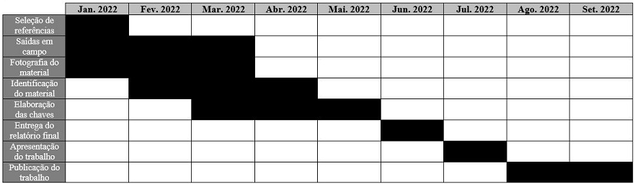

REFERÊNCIAS
(todas elas devem estar em ordem alfabética, seguindo-se as normas da ABNT. Entre uma referência e outra, teclar Enter – isso terá uma linha em branco. Utilize quantas linhas forem necessárias para que TODAS as referências que tiveram, pelo menos, uma citação no texto, sejam citadas aqui, na íntegra. Veja exemplo de citação na próxima página).

SILVA, F. S. As interfaces da biologia com a informática. São Paulo: Nobel, 2017.

SOUZA, A. B. Os projetos e sua inserção na educação. In: ABREU, M.; CAMPOS, F. (Orgs.). As etapas e as demandas de um projeto educacional. Curitiba: Edições Araucária, 2019.

YAMAMOTO, D. et al. Por onde começamos a escrever um projeto? Dicas de elaboração a partir do zero. Revista Brasileira de Projetos, v. 3, n. 11, 1997, p. 45-60.

